О жизни и подвигах Героев земли Пензенской.
Новые книги в библиотеке - это всегда маленький праздник! Фонды школьных библиотек Кузнецкого района пополнились новыми книгами «Герои Земли Пензенской». Издание содержит сведения о разных категориях героев-земляков, уроженцев Пензенской области, удостоенных высших государственных званий, приведена библиография. Этот библиографический словарь-справочник будет интересен и полезен педагогам, детям и их родителям.
О.В.Мельниченко, губернатор Пензенской области в предисловии энциклопедии сказал: «Хочу верить, что при обращении к этой книге каждый из земляков будет испытывать не только чувство гордости за родную землю, давшую замечательных героев, но и желание самому что-то сделать для ее развития и украшения, для сохранения памяти о подвигах, доблести и славе людей, на ней живущих».
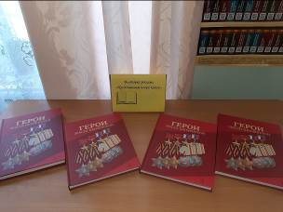
С целью знакомства читателей в библиотеке МБОУ СОШ р.п. Евлашево состоялась выставка-реклама «Представляем новую книгу».

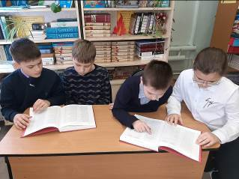

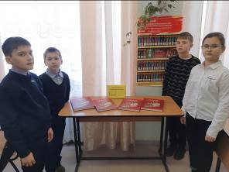

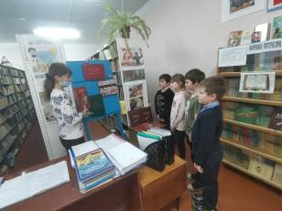
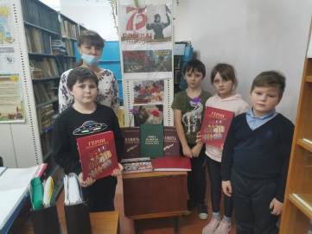
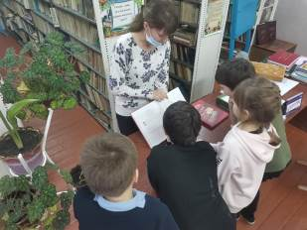
В библиотеке МБОУ СОШ с. Махалино ознакомительная выставка была организована для младших школьников.

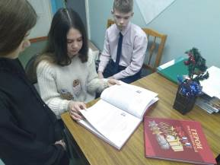
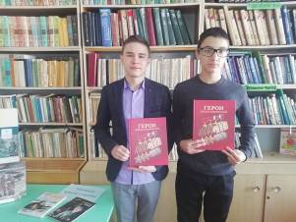
Школьники с. Ульяновка и с. Татарский Канадей с огромным интересом знакомились со страницами энциклопедии.

